Hubení plevele? Snadné díky autonomnímu robotu
Lehká a samomazná lineární technika od společnosti igus podporuje práci autonomního robota na hubení plevele AX-1, která šetří půdu
Litoměřice/Kolín nad Rýnem, 18. prosince 2025 – Robot AX-1 norského start-upu Kilter aplikuje herbicidy na plevel tak přesně, že se spotřeba chemikálií sníží až o 95 procent – díky umělé inteligenci a senzorové technologii. Aby autonomní pomocník šetřil také půdu, vývojáři sázejí na lehkou a samomaznou lineární techniku řady drylin od společnosti igus, kterou v Česku výhradně zastupuje firma HENNLICH.
Vývoj udržitelných strojů pro zemědělství je výzvou. Často jsou totiž zapotřebí alternativní komponenty. Příkladem je společnost Kilter: norská firma vyvinula speciální robot AX-1. Plně automatický zemědělský robot se pohybuje po polích autonomně pomocí GPS. Plevel rozpoznává pomocí vizuálního systému a umělé inteligence. Místo rozsáhlého postřikování herbicidy nanáší robot pomocí systému trysek na plevel drobné kapky – s podobnou přesností jako inkoustová tiskárna. „Díky tomuto cílenému nanášení můžeme zvýšit výnos až o 35 procent, protože plodiny rostou bez tlaku plevele a jejich metabolismus již není narušován herbicidy,“ říká Anders Brevik, generální ředitel společnosti Kilter. Současně se spotřeba chemikálií sníží o 95 procent.
Výzva: šetrné zacházení s půdou díky lehkým a samomazným komponentům
Řešení z Norska šetří půdu nejen díky sníženému použití chemikálií, ale také díky konstrukci samotného robota. „Bylo pro nás důležité, aby AX1 pracoval i z technického hlediska co nejšetrněji k životnímu prostředí,“ říká Trygve Weum, konstruktér ve společnosti Kilter. Zároveň měly být komponenty co nejlehčí, aby robot při použití co nejméně zhutňoval půdu. Obzvláště náročné to bylo u nastavovacího mechanismu postřikovacího modulu. Většina dostupných lineárních systémů totiž pracuje s mazivy a je relativně těžká. „Byli jsme proto velmi rádi, když jsme u společnosti igus našli lehké řešení bez mazání.“
Samomazný a lehký lineární posuvný stůl řady drylin přizpůsobuje rozstřikovací systém výšce rostlin
Aby mohli konstruktéři společnosti Kilter přizpůsobit výšku rozstřikovacího modulu aktuální výšce rostlin, používají lineární posuvný stůl řady drylin SLW-25120. Systém je založen na robustním lineárním kluzném vedení drylin W z tvrdě eloxovaného hliníku a pohybovém šroubu s elektromotorem. Otáčením pohybového šroubu se pohybuje matice podél osy – a s ní i lineární vozík, kterým jsou spojeny s modulem rozstřikovací trysky. Základní hmotnost SLW-25120 je přibližně 5,9 kg, plus přibližně 0,9 kg na 100 mm zdvihu. Další výhodou je, že pro pohyb matice a vozíku není nutné mazivo. Matice a kluzná pouzdra vozíku jsou vyrobeny z vysoce výkonného plastu, do kterého je integrováno v mikroskopických velikostech pevné mazivo. Umožňují tak suchý chod s nízkým třením. „Stejně důležité je, že se mazací tuk nemůže spojit s prachem z pole a vytvořit pastu zvyšující tření,“ dodává Weum. „Díky tomu je mechanika mnohem odolnější proti poruchám.“ Zemědělci navíc šetří čas, protože není nutné provádět mazání.
„Lineární posuvný stůl významně přispívá k odolnosti robota proti poruchám.“
Lineární posuvný stůl přesvědčil norské inženýry ze společnosti Kilter také svou robustností. V terénu totiž může docházet k silným nárazům. „Velmi tuhá konstrukce s dvojitou kolejnicí zajišťuje vysokou stabilitu. S maximální axiální nosností 2 500 N a přípustnou radiální silou až 10 000 N nabízí systém více než dostatečnou bezpečnostní rezervu, aby spolehlivě pohyboval přibližně 60 kg těžkým postřikovým modulem po mnoho let,“ říká Tomáš Vlk, produktový manažer pro lineární techniku firmy igus ve společnosti HENNLICH. Zůstává tak dostatek prostoru pro další zatížení, například nárazy v terénu. „Tuto robustnost lineárního posuvného stolu velmi oceňujeme,“ říká Weum. „Lineární posuvný stůl významně přispívá k spolehlivosti robota a tím i ke spokojenosti zemědělců.“
Link na zprávu:

Obrázek:
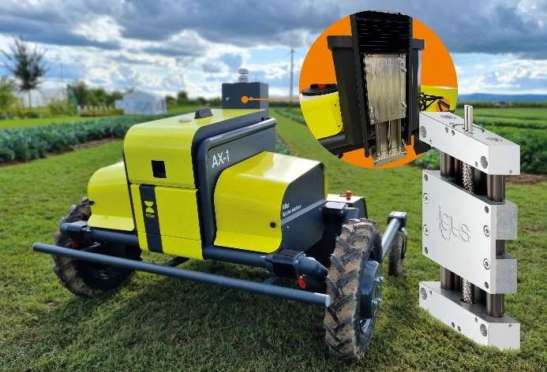
Popis obrázku:
Díky lehkému a bezúdržbovému lineárnímu posuvnému stolu drylin SLW lze modul rozstřikovací trysky snadno přizpůsobit aktuální výšce rostlin. (Foto: HENNLICH/igus)

Kontakt pro média:
Ing. Martin Jonáš
PR manažer
HENNLICH s.r.o.
Tel: 724 269 811
e-mail: jonas@hennlich.cz

O firmě HENNLICH s.r.o.:
Společnost HENNLICH je důležitým partnerem pro společnosti ze strojírenského, automobilového, chemického, papírenského či důlního průmyslu. Bohaté zkušenosti má s dodávkami komponentů i celých systémů pro výrobce oceli, energií, investičních celků a hydrauliky. Zaměřuje se také na dynamicky rostoucí obor životního prostředí, zabývá se například instalacemi tepelných čerpadel nebo fotovoltaiky. Na domácím trhu působí od roku 1991.
Litoměřická firma je součástí evropské skupiny HENNLICH. Historie skupiny HENNLICH sahá do roku 1922, kdy v severočeském Duchcově založil Hermann A. Hennlich firmu specializovanou na dodávky pro strojírenství a doly. Od konce války společnost sídlí v rakouském Schärdingu. Po roce 1989 rozšířila aktivity i do dalších zemí střední a východní Evropy. Se zhruba 1000 spolupracovníky působí v 17 evropských zemích.

